Porazgovarajte sa svojim roditeljima:

LIKOVNI PROBLEM- boja i crta
- Ponovimo što sve znamo o crtama.
- debele, tanke, ravne, zakrivljene, izlomljene
- Konturne ili obrisne crte opisuju neki oblik izvana, po njegovom rubu.
- Njima crtamo razne oblike.
- Debljom crtom naglašavamo ono što nam je važno.
- Što smo sve naučili o bojama? (osnovne, izvedene i dugine boje)
- Koje sve boje možemo dobiti pomoću žute boje? (zelena i narančasta)
- Koje boje možemo dobiti pomoću crvene boje? (ljubičasta i narančasta)

LIKOVNI MOTIV- trešnje
- Zašto trebamo jesti voće? Sjeti se piramide pravilne prehrane.
- Koje voće najviše volite?
- Znate li neko voće koje dozrijeva krajem proljeća? (trešnje)
- Volite li ih? Jeste li ih ikad brali?
- Opišite trešnju? (pogledaj sliku - oblik, veličina, boja, gdje raste...)

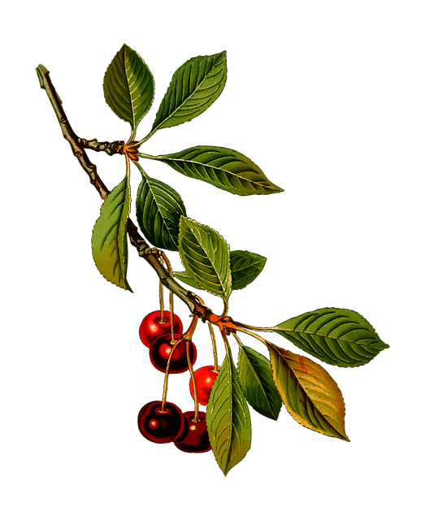

Aktivnost:
Danas ćemo se, slikajući trešnje, poigrati osnovnim i izvedenim bojama.
Na plohi papira (preko cijeloga papira) nacrtat ćemo smeđim flomasterom granu na kojoj rastu trešnje. Na grani ćemo flomasterom nacrtati trešnje kako vise na svojim peteljkama. Zatim ćemo od crvenoga kolaža izrezivati trešnjice i lijepiti ih na nacrtane trešnje. Od zelenog kolaža ćemo izrezati i na granu zalijepiti lišće. I trešnje i lišće mogu biti različitih veličina. Dakle, koristili smo osnovnu crvenu boju i izvedenu zelenu boju.
Ako nemaš kolaž kod kuće, posluži se starim novinama, časopisima, katalozima…
Uživaj, zabavi se i pošalji mi rad!

Tvoja učiteljica

